**TP 9 : La réaction inflammatoire**

**Vous vous blessez lors d’une chute. Une plaie se forme au niveau de la peau. Cette lésion est à l’origine d’une infection bactérienne. En peu de temps, la plaie est gonflée, rouge, douloureuse et chaude : ce sont les manifestations visibles1 de la réaction inflammatoire dite aigüe.**

*1Le médecin romain Celse, dès le Ier siècle de notre ère, décrivait les symptômes del'inflammation des tissus par la une formule devenue célèbre :*« Rubor et tumor cum calore et dolore »

|  |
| --- |
| **Observation d’une préparation microscopique** |
| **Observer un frottis de sang humain**  **Réaliser un dessin d’observation et Légender le en utilisant les documents ressources** |
|  |
| |  | | --- | | Plaquettescle-de-determ.png  **Documents ressources :** | |

**Les cellules du système immunitaire**

**Problème : On cherche à vérifier que l’huître dispose de certains mécanismes de l’immunité innée.**

1. **Concevoir une stratégie pour résoudre une situation problème :** Proposer une stratégie permettant de vérifier que l’huître dispose de certains mécanismes de l’immunité innée.

**Matériel :**  Huître ouverte, Lames + Lamelles , Microscope, Suspension colorée de levures

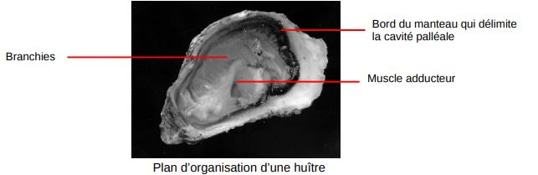**Ressources :** Les huîtres ont un système circulatoire semi-ouvert : le fluide circulant, l’hémolymphe (🡪 Liquide plus ou moins « équivalent au sang » sur le plan fonctionnel chez certains Invertébrés), n’est pas confiné aux vaisseaux et au cœur et peut s’insinuer librement au sein de tous les tissus et de la cavité palléale.

*(le prélèvement de l’hémolymphe peut se faire directement dans la cavité palléale)*

1. **Mettre en œuvre un protocole pour obtenir des résultats exploitables** : Réaliser une lame d’observation à partir du liquide de la cavité palléale d’une huitre, en suivant le protocole.

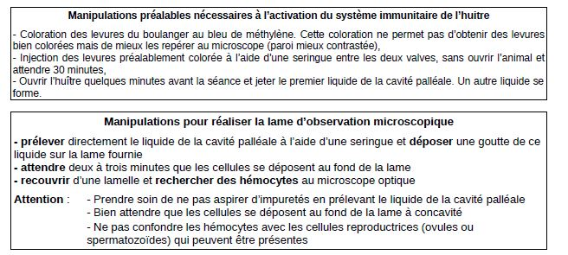**Protocoles :**

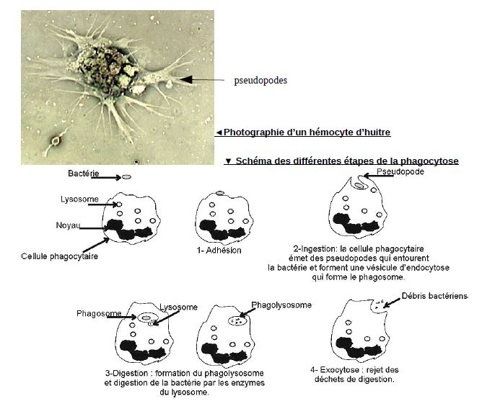

1. **Présenter les résultats pour les communiquer :** Présenter les données obtenues pour qu'elles apportent les informations nécessaires à la résolution du problème.
2. **Exploiter les résultats obtenus pour répondre au problème** : Exploiter les données obtenues pour vérifier que l’huître dispose de certains mécanismes de l’immunité innée.